2018-2

Proyecto de ingeniería de software

Universidad de Cartagena



**Ingeniería de software**

**Desarrolladores:**

**Álvaro Ariza Machado**

**Rafael Herrera Jurado**

**Camilo Fonseca Villamizar**

**Ing. Martín Monroy Ríos**

**Universidad de Cartagena**

**Facultad de Ingeniería**

**Programa Ingeniería de sistemas**

**22-02-2018**

Contenido

1. Planteamiento del problema 3

2. Justificación 4

3. Objetivos 5

General 5

4. Plan de iteraciones 5

5. Atributo de calidad principal 5

6. Referencias 6

# Planteamiento del problema

La empresa Omar Varón Ltda. se encarga del transporte de mercancía en la isla de San Andrés, desde el puerto marítimo a distintas bodegas de almacenamiento. Esta firma es contratada por empresas que no cuentan con su propio medio de transporte cuyo interés es comercializar dicha mercancía.

La sociedad portuaria es la empresa propietaria del muelle y esta ofrece muchos servicios entre los que destacan el desembarque de la mercancía mediante el uso de las grúas, así mismo está equipada con un servicio de almacenamiento de la misma hasta que esta pueda ser transportada por el cliente. Las empresas se encuentran en la obligación de pagar los servicios prestados por el puerto marítimo mencionados anteriormente. Estos procesos se deben llevar a cabo antes de que la empresa de transporte pueda manipular la mercancía.

Basado en los resultados obtenidos en la entrevista[1] y la entrevista[2], podemos observar que el desarrollo de este proceso, presenta contratiempos debido a las características de la carga, ya que esta puede ser perecedera o no perecedera, lo cual implica un grado de prioridad al momento de descarga por parte de la grúa. Esto tiene repercusiones al momento de agendar entregas cuando no se tiene certeza de que un nuevo lote de productos perecederos aparezca, debido a la imposibilidad de predecir el tiempo de llegada de un nuevo barco que contenga cargamento de estas características.

Como consecuencia se pueden generar costos por la entrega inoportuna y en el peor de los casos la pérdida de la fiabilidad del cliente para con la empresa. Además del cambio de agenda tanto para la empresa de transporte como para la que contrata debido a que su mercancía no estará disponible, perdiendo así compras potenciales en el tiempo que no se tiene la mercancía.

Por otra parte tenemos la posible expansión del negocio. Debido a que los clientes actuales son conocidos y entienden la prioridad de productos perecederos y están acostumbrados al incumplimiento en ocasiones no se tiene en cuenta los posibles nuevos contratos con nuevos clientes a los cuales no les sería tan placentera la idea de no recibir sus productos a tiempo por un retraso.

Se tiene en cuenta las limitaciones que presenta la empresa, como son, el hecho de poseer 3 camiones de carga: esto implica que al momento en el que llega nueva mercancía con productos perecederos la agenda de envíos planteada anteriormente varíe. Por el hecho de poseer un numero tan limitado de camiones y se le dé prioridad a los productos perecederos, esto genera la reasignación de entrega a esas empresas cuyos envíos fueron agendados, generando en ocasiones llamados de atención por parte de la empresa y posibles costos adicionales. Además, se tiene la característica de que el muelle solo opere en horario de oficina restringiendo así los horarios en los cuales la empresa pueda sustraer la mercancía del muelle.

Se pretende crear un aplicativo en el cual se organizarán de manera precisa, teniendo en cuenta la prioridad de carga, disponibilidad de los activos de la empresa y de la misma manera el tiempo el cual los clientes pueden recibir la mercancía. Con el fin de permitir una mejor gestión de los tiempos, asignar de manera ágil la nueva entrega de la mercancía retrasada permitiendo aumentar la credibilidad de la firma.

# Justificación

Debido a la informalidad en la cual se presenta este proceso y el poco conocimiento que tiene el supervisor sobre otras alternativas para el establecimiento de horarios, ligado a la falta de opciones, se ve en la necesidad de usar el método de llamadas telefónicas porque es el que actualmente le presenta mejores resultados. Aunque el supervisor no conozca sobre las posibles mejoras que pueda presentar la empresa al implementar un aplicativo, podemos determinar que el método que se está utilizando puede llegar a ser remplazado por uno más efectivo.

Se requiere optimizar la distribución del tiempo para aumentar la eficacia de la empresa y evitar los problemas al momento de gestionar la logística [1] como pueden ser: el agendar a dos clientes a la misma hora por falta de organización de la información, como consecuencia de posibles retrasos por mercancía perecedera. Al implementar un aplicativo se busca resolver estas situaciones problemáticas y ayudar al cliente ofreciéndole una forma más exacta y rápida de reservar el envío de su carga al tener la capacidad de ver los horarios disponibles para la empresa y elegir el que mejor se acomode a sus necesidades, teniendo en cuenta que existen prioridades.

Y dando la prioridad a las mercancías de manera eficiente, esto ayudara a evitar las posibles reservas hechas por dos empresas diferentes a la misma hora ya que el supervisor de carga no tenía una manera de llevar de manera ordenada y clara dichas reservas que se la habían hecho anteriormente.

Actualmente la empresa no cuenta con ningún aplicativo o software de ningún tipo que pueda ayudar a llevar un exacto control de las reservas y envíos de carga haciendo de esta un proceso un poco desordenado y propenso a errores, siendo necesario el uso de una plataforma que permita satisfacer las necesidades antes planteadas.

El uso de la plataforma permitirá que haya más facilidad y fiabilidad al momento de que el cliente se disponga a pedir la mercancía ya que dispondrá del horario de la empresa para realizar el transporte de la mercancía, además de esto la empresa podrá generar más utilidades debido a la mejora en la repartición de los tiempos.

Otra de las ventajas que la plataforma le dará a la empresa será la posibilidad de visionar el expandirse ya que el tiempo en el cual se realizan los transportes será optimizado.

# Objetivos

## General

Crear un aplicativo que organice eficientemente la disponibilidad de los activos de la empresa y el tiempo en que los clientes tienen la posibilidad de recibir la mercancía. Esto teniendo en cuenta el factor prioridad de carga. Esto con el fin de una mejor gestión de horarios, asignar de forma ágil la nueva entrega de la mercancía retrasada con el fin de mantener y aumentar el prestigio de la firma.

# Plan de iteraciones

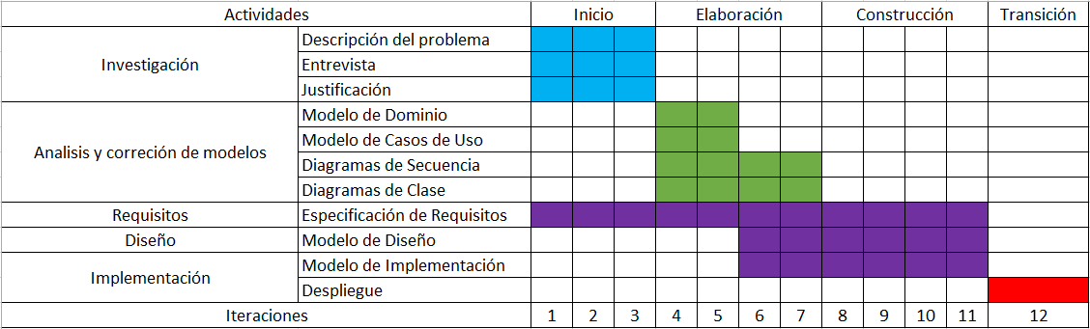

# Atributo de calidad principal

El atributo más importante a tener en cuenta durante el desarrollo del proyecto deberá ser la adecuación de la funcionalidad ya que esta nos asegurara que el producto terminado pueda cumplir con el objetivo anteriormente planteado y de esta manera dar una correcta solución al problema. Para garantizar este atributos se llevará control durante la etapas de: Especificación de requisitos, diseño e implementación, además se hará un énfasis en el análisis del problema y en la creación del documento de especificación de requisitos asegurándose de que este tenga las características necesarias, entre las cuales destacan que sea completo y que sea trazable ya que así podremos llevar control de los requisitos a lo largo del proceso de desarrollo de software.

Además observamos que otro de los atributos más importantes para el proyecto es la usabilidad del software, ya que debe ser llamativo e intuitivo, para poder remplazar al antiguo método que es bastante fácil de usar además el software debe estar en la capacidad de ser entendido y operado de manera fácil y rápida, para cumplir esto usaremos el proceso de diseño UX el cual se especialista en la experiencia de usuario.

# Referencias

* Morales, A., (2010). **Logística del transporte**.[1]
* Espinoza, P., Jozsef, I., (2017) Procesos logísticos de traslado de mercadería de la empresa ABIMAR SAC.

1. Los resultados de la entrevista se encuentras anexados en “Acta de entrevista”.
2. Los resultados de la entrevista se encuentras anexados en “Acta de entrevista 2”.